¡Venga tu Reino!

NOVENA AL SAGRADO CORAZÓN
EN PREPARACIÓN AL JUBILEO DEL 75º ANIVERSARIO DE LA FUNDACIÓN DE LA LEGIÓN DE CRISTO
Y DEL MOVIMIENTO REGNUM CHRISTI

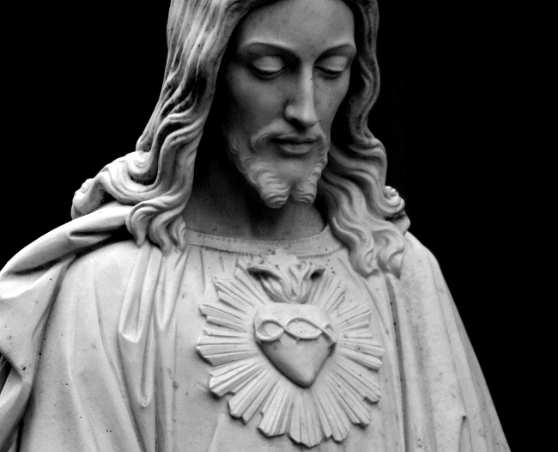

Junio 2015

PRECES INICIALES PARA TODOS LOS DÍAS

Señor Jesús, Dios y hombre verdadero, en esta novena dedicada a tu Sagrado Corazón queremos agradecerte el don de habernos encontrado contigo y de haber conocido tu amor por nosotros. Esta es la experiencia que da sentido a nuestras vidas.

Todo en ti, Señor, —tus gestos, tus palabras, tus miradas—, trasluce los sentimientos de tu Corazón, y toda la intensidad de tu amor divino se nos revela a través de la humanidad que asumiste como hijo de la Virgen María. Así necesitábamos que nos amara Dios: con entrañas, con ternura, con corazón de hombre.

Haz que no temamos vivir una gran intimidad contigo, a ejemplo de san Juan, que reclinó la cabeza en tu pecho en la hora del dolor. Él mismo, que nos enseña a “mirar al que traspasaron”, nos ayude a no apartar nunca más los ojos de ese Corazón herido por nosotros, del que se derraman sin cesar tesoros infinitos de gracia y misericordia sobre los hombres.

Permítenos crecer — a través del Evangelio, la Cruz y la Eucaristía—en tu conocimiento íntimo, para que podamos corresponder más plenamente al Amor con amor.

Como a san Pablo, también a nosotros, “los más insignificantes de tus santos”, se nos ha confiado la gracia de “anunciar al mundo la riqueza insondable de Cristo” (cf. Ef 3, 8). Haznos siempre fieles a esta misión.

V/ «Como el Padre me ha amado, así os he amado yo; permaneced en mi amor» (Jn 15, 9).

R/ «Como yo os he amado, amaos también unos a otros» (Jn 13, 34).

DIA 1. Corazón misericordioso

V/ «Andad, aprended lo que significa: “Misericordia quiero, y no sacrificios”; que no he venido a llamar a justos sino a pecadores» (Mt 9, 13).

R/ El Señor respondió: «Yo soy Jesús, a quien tú persigues. Pero levántate y ponte en pie, pues me he aparecido a ti precisamente, para elegirte como servidor y testigo tanto de las cosas que de mí has visto como de las que te manifestaré» (Hch 26, 16).

V/ Tu Corazón misericordioso, Señor, levanta del polvo al desvalido, alza de la basura al pobre (Sal 113, 7), transforma y hace nueva nuestra vida. Que la certeza de tu amor incondicional por nosotros nos empuje una y otra vez a recurrir confiadamente a tu perdón y a gozarnos con la alegría y la paz del que descansa en tu misericordia.

R/ «Me he aparecido a ti precisamente, para elegirte como servidor y testigo tanto de las cosas que de mí has visto como de las que te manifestaré».

DÍA 2. Corazón manso

V/ «Yo os digo: No hagáis frente al que os agravia. Al contrario, si uno te abofetea en la mejilla derecha, preséntale la otra» (Mt 5, 39).

R/ Apenas dijo esto, uno de los guardias que estaba allí le dio una bofetada a Jesús, diciendo: «¿Así contestas al sumo sacerdote?» Jesús respondió: «Si he faltado al hablar, muestra en qué he faltado; pero si he hablado como se debe, ¿por qué me pegas?» (Jn 18, 22-23).

V/ Estaba escrito, Señor, que Tú, el más bello de los hombres debías cabalgar por la verdad, la mansedumbre y la justicia (Sal 45, 3.5). Enséñanos que la belleza suprema de tu Corazón brota de esa mansedumbre que tanto nos admira y que muestra al mundo el verdadero rostro de Dios.

R/ «Si he faltado al hablar, muestra en qué he faltado; pero si he hablado como se debe, ¿por qué me pegas?».

DÍA 3. Corazón humilde

V/ «Tomad mi yugo sobre vosotros y aprended de mí, que soy manso y humilde de corazón, y encontraréis descanso para vuestras almas» (Mt 11, 29).

R/ La gente decía admirada: «¿De dónde saca este esa sabiduría y esos milagros? ¿No es el hijo del carpintero?» (Mt 13, 54-55).

V/ La fatiga de nuestras almas brota del deseo de aparecer, de ser valorados y tenidos en cuenta. Enséñanos el valor de una vida contigo escondida en Dios (Col 3, 3), que se consume como incienso en tu presencia (Sal 141, 2) para darte gloria únicamente a ti.

R/ «¿No es el hijo del carpintero?».

DÍA 4. Corazón de siervo

V/ «Bienaventurados aquellos criados a quienes el señor, al llegar, los encuentre en vela; en verdad os digo que se ceñirá, los hará sentar a la mesa y, acercándose, los irá sirviendo» (Lc 12, 37).

R/ Jesús, sabiendo que el Padre había puesto todo en sus manos, que venía de Dios y a Dios volvía, se levanta de la cena, se quita el mando y, tomando una toalla, se la ciñe; luego echó agua en la jofaina y se pone a lavarles los pies a los discípulos, secándoselos con la toalla que se había ceñido (Jn 13, 3-5).

V/ Tú, Señor, nos dijiste que no habías venido a ser servido sino a servir (Mt 20, 28). Ayúdanos a imitar aquí en la tierra tu espíritu de servicio para que, cuando vengas a buscarnos, nos encuentres en vela y nos lleves a tu Reino, donde Tú mismo, Señor, acercándote a nosotros, nos servirás de tu mesa.

R/ Se pone a lavarles los pies a los discípulos, secándoselos con la toalla que se había ceñido.

DÍA 5. Corazón de Hijo

V/ Mientras tanto, sus discípulos le insistían: «Maestro, come». Él les dijo: «Yo tengo un alimento que vosotros no conocéis». Los discípulos comentaban entre ellos: «¿Le habrá traído alguien de comer?». Jesús les dice: «Mi alimento es hacer la voluntad del que me envió y llevar a término su obra» (Jn 4, 31-34).

R/ Dijo entonces Jesús a Pedro: «Mete la espada en la vaina. El cáliz que me ha dado mi Padre, ¿no lo voy a beber?» (Jn 18, 11).

V/ Tu comida, Jesús, es ponerte confiadamente en las manos de tu Padre, porque la obediencia te hace ser una cosa sola con Él. Ayúdanos a comprender que la vida cristiana consiste en pasar de la orfandad y la soledad a la alegría de ser hijos, de la esclavitud del propio capricho a la libertad de la obediencia confiada en el Padre.

R/ «El cáliz que me ha dado mi Padre, ¿no lo voy a beber?».

DÍA 6. Corazón limpio

V/ «La lámpara del cuerpo es tu ojo. Cuando tu ojo está sano, también todo tu cuerpo está iluminado, pero cuando está enfermo, también tu cuerpo está a oscuras. Por eso, ten cuidado de que la luz que hay en ti no sea oscuridad» (Lc 11, 34-35).

R/ «Fijaos cómo crecen los lirios del campo: ni trabajan ni hilan. Y os digo que ni Salomón, en todo su fasto, estaba vestido como uno de ellos» (Mt 6, 28-29).

V/ Toda la creación se vuelve transparente ante tu mirada purísima, Jesús, pues en todas las cosas contemplas la Gloria de tu Padre y las parábolas de su amor por nosotros. No permitas que la oscuridad dentro de nosotros enturbie nuestra mirada hacia un mundo creado muy bueno (Gén 1, 31) y nos impida ver la obra que realizas sin cesar en los corazones de los hombres.

R/ «Ni Salomón, en todo su fasto, estaba vestido como uno de ellos».

DÍA 7. Corazón sediento de amor

V/ Llega una mujer de Samaría a sacar agua, y Jesús le dice: «Dame de beber» (Jn 4, 7).

R/ Después de esto, sabiendo Jesús que ya todo estaba cumplido, para que se cumpliera la Escritura dijo: «Tengo sed» (Jn 19, 28).

V/ Después de habernos manifestado durante tu vida en la tierra tu sed de amor, al verte rechazado en la cruz, quisiste dejar constancia ante los siglos de que seguías enamorado de tu pequeña criatura, gritándonos tu sed. Que se cumpla la Escritura, Señor, y tu Reino de amor alcance a toda la tierra como las aguas colman el mar (Is 11, 9).

R/ Dijo: «Tengo sed».

DÍA 8. Corazón abierto de par en par

V/ El último día, el más solemne de la fiesta, Jesús en pie gritó: «El que tenga sed, que venga a mí y beba el que cree en mí; como dice la Escritura: “de sus entrañas manarán ríos de agua viva”» (Jn 7, 37-38).

R/ Uno de los soldados, con la lanza, le traspasó el costado, y al punto salió sangre y agua (Jn 19, 34).

V/ Todo el fruto de tu sacrificio, Jesús, brotó de tu costado abierto, ríos de agua viva manaron de tu Corazón, agua con precio de sangre, redención y gracia sin tasa ni medida. Desde entonces, Señor, la acequia de Dios va llena de agua (Sal 65, 10), la santidad está al alcance de todos, y eres Tú, Señor, el que nos da de beber.

R/ Y al punto salió sangre y agua.

DIA 9. Corazón glorioso que desea extender su Reino de amor

V/ Acercándose a ellos, Jesús les dijo: «Se me ha dado todo poder en el cielo y en la tierra. Id, pues, y haced discípulos a todos los pueblos, bautizándolos en el nombre del Padre y del Hijo y del Espíritu Santo; enseñándoles a guardar todo lo que os he mandado. Y sabed que yo estoy con vosotros todos los días, hasta el final de los tiempos» (Mt 28, 19-20).

R/ «No temas; yo soy el Primero y el Último, el Viviente; estuve muerto, pero ya ves: vivo por los siglos de los siglos, y tengo las llaves de la muerte y del abismo» (Ap 1, 17-18).

V/ Libres del miedo a la muerte y al abismo, ciertos de que nuestro amor no puede morir, queremos ayudar a todos los hombres nuestros hermanos a vivir la vida nueva que nace del bautismo. Cristo, Tú que eres el Primero y el Último, ya que nuestro encuentro contigo fue el origen de nuestra vida resucitada, sé también nuestro fin en el cielo.

R/ «Tengo las llaves de la muerte y del abismo».

ORACIÓN FINAL

V/ Tened entre vosotros los sentimientos propios de Cristo Jesús (Fil 2, 5).

R/ Vivo, pero no soy yo el que vive, es Cristo quien vive en mí (Gál 2, 20).

V/ Te pedimos, Padre, que Cristo habite por la fe en nuestros corazones; que el amor sea nuestra raíz y nuestro cimiento; de modo que así, con todos los santos, logremos abarcar lo ancho, lo largo, lo alto y lo profundo, comprendiendo el amor de Cristo, que trasciende todo conocimiento (cf. Ef 3, 17-19). Él vive y reina contigo en la unidad del Espíritu Santo, y es Dios por los siglos de los siglos.

R/ Amén.

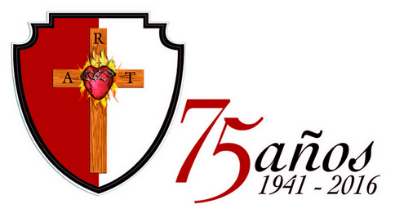

Por el Reino de Cristo a la Gloria de Dios

